卡东欧计算器计算器使用指南（简略）

1>简介
2>使用说明

注：本文档较为老旧。新功能见视频
简介：
项目概述：
这是一个基于51单片机的开源项目，总共经历了3各阶段，迭代3代（第三代正在开发）。该项目包括软件和硬件。硬件平台以51单片机为CPU，配有基础外设（oled12864,39键键盘，USB）和附加外设（应有尽有，扬声器，麦克风，红外收发器，激光头，手电筒，无线模块，wifi模块，sd卡等）；软件包括基础程序（加载器，U盘驱动，计算器程序，解释器，以及若干其他软件），以及附加程序（对应附加外设的驱动程序）

注：基础外设和基础程序是所有版本的卡东欧都拥有的。
附加外设和附加程序是选配项。

基础硬件配置：
基于ADC的按键（左右独立）
128*64单色黑白oled
8Bit CPU @40MHZ（单周期）
8KB RAM
64KB程序ROM（实际可用52KB）
8MB + 4MB 外部ROM
基础软件配置：

加载器：FAT12Loader.bin(事先烧写在程序ROM前12KB，常驻于此不更改)

U盘驱动：USB_MSC .bin，可用于计算器与电脑的文件传输，预装在外部ROM，对用户可见，提供bin文件

计算器程序: CadioMB .bin 和CadioV1~.bin
前者是最新版卡东欧函数计算软件，可用于基本计算和函数绘图，完全由NCY自主编写，推荐使用；后者是卡东欧早期程序，基于STC官方例程修改而来，BUG很多（复数无法使用，计算会有奇怪的BUG），是历史遗产。
其他应用程序（略）

使用说明：（重点）
| -> 1：开机 与 应用程序加载
| -> 2：经典应用程序使用
| -> 1：USB_MSC.bin
| ->2：CADIOMB.bin
| ->3：CADIOV~1.bin(已弃用)
| ->4：SNAKE.bin
| ->5：BOOM.bin

1: 开机 与 应用程序加载

开机：
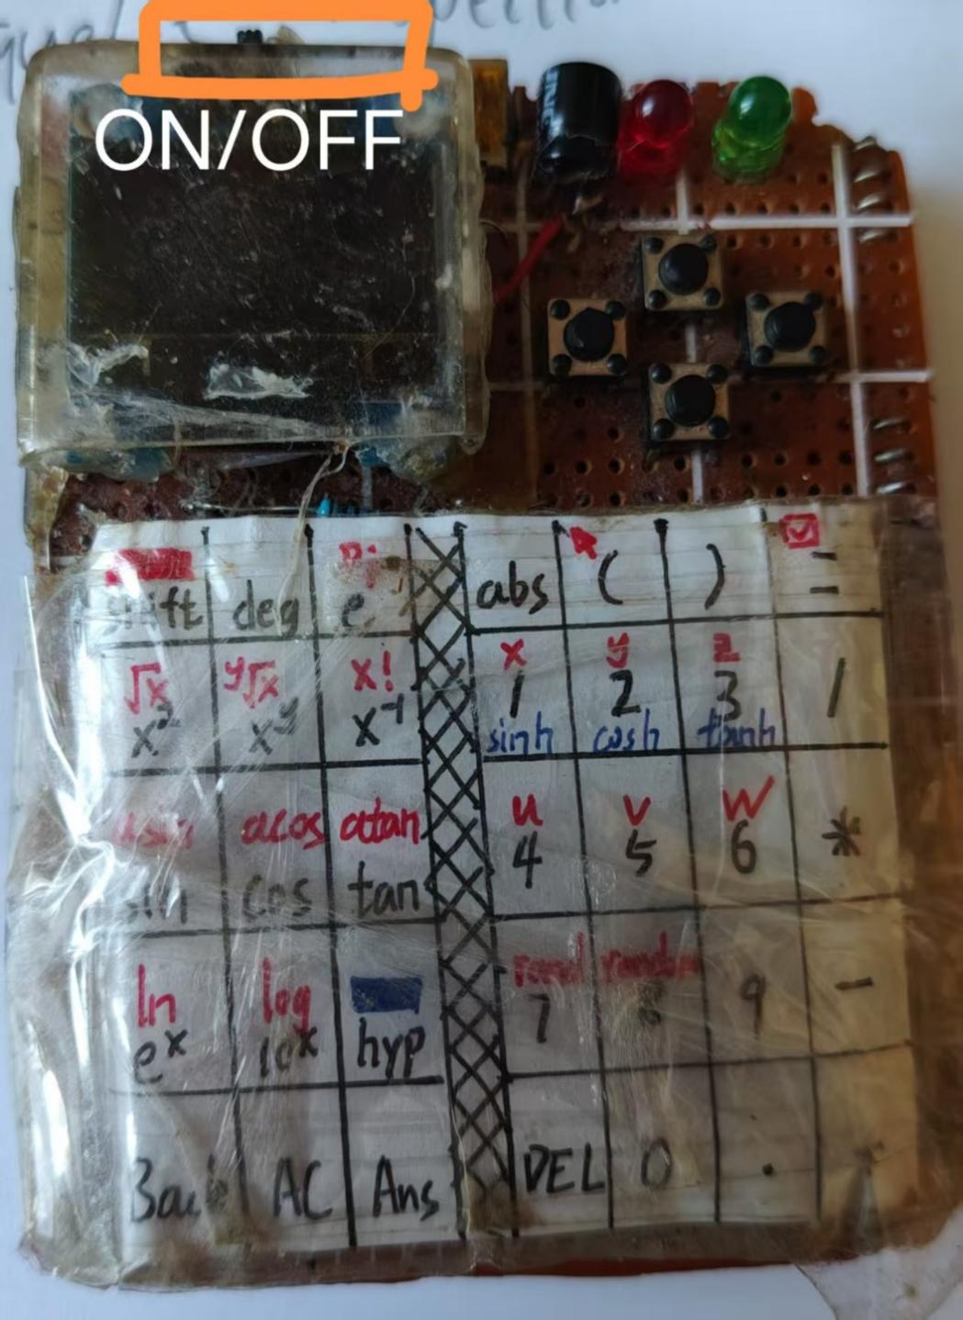
计算器左上角电源开关。左边是开，右边是关。
注意：开关关闭时是直接断电，涉及文件操作时不要关电。不用了记得把开关关上，延长续航。

应用程序加载：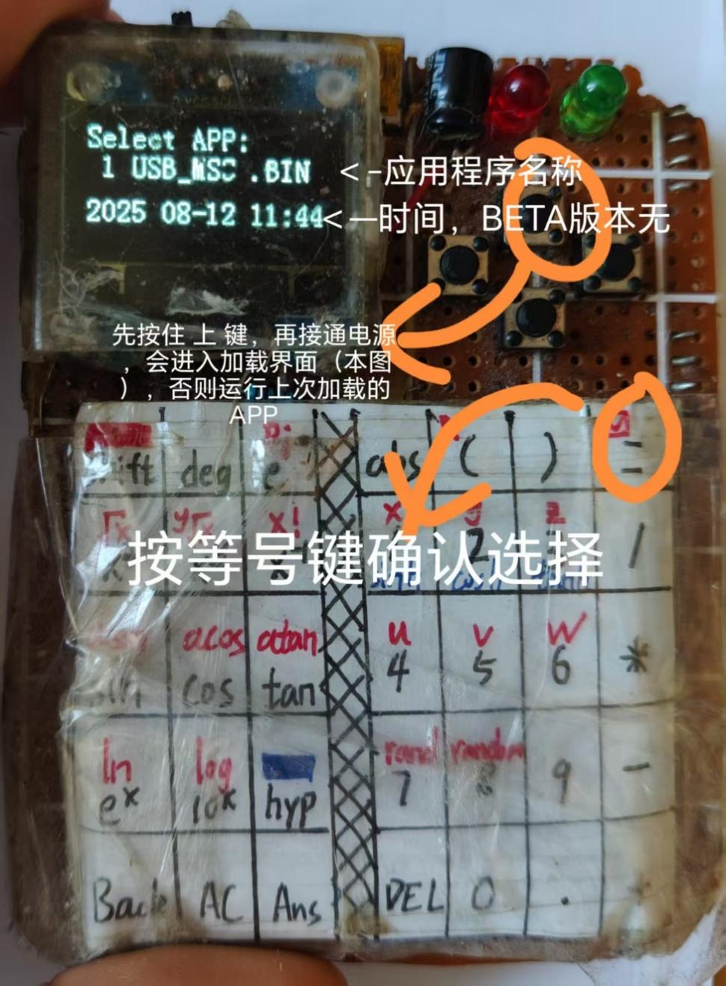

按住上键，再打开开关，会进入加载页面。在这个界面里通过上/下键浏览可用的应用程序，按等号键确认选择。

直接打开开关则会直接运行上次成功加载的APP(若果有了话)

选择后进入加载页面，待进度条走完（大约几秒钟）即可进入应用程序。
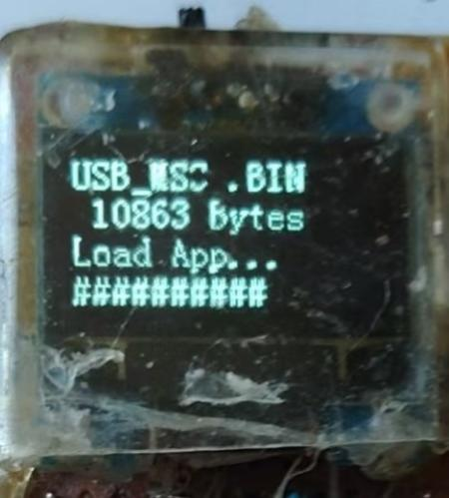

加载页面如上图。
注意：加载时断电（不建议）会导致加载失败，重新进入选择页面再加载一次就好了。

2: 应用程序使用
2.1：USB_MSC.bin
简介：启动程序会进入U盘模式，计算器连接电脑会识别为一个优盘。可以用来管理卡东欧的应用程序，查看数据
使用：
进入APP后显示如下界面。用USB_MINI（大梯形口）线连接电脑，识别为为优盘打开即可。
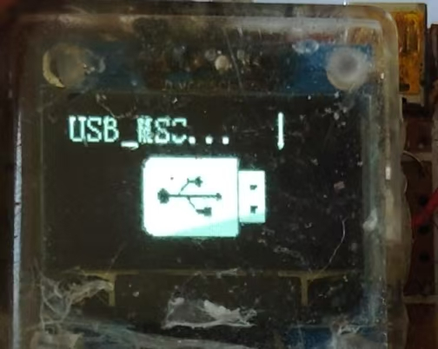
旋转的横杠是状态指示，在空闲时会较快的旋转，读写文件时会旋转变慢，甚至暂时停顿。建议观察这个杠杠，当优盘空闲时再热拔插，不然会导致错误

2.2：CADIOMB.bin
简介：计算器程序
使用：
进入程序后，会出现选择页面。左右键选择，等号确认。
分别为：数值计算，函数绘图，设置

数值计算：输入表达式，即可计算结果。

记忆功能：

表达式记忆：能储存之前最多8步的表达式（不储存结果，只储存式子，即便式子有语法错误报了错，也会加入储存），按上/下键（先按上键激活该功能，下键才会被正确使能）可以调取之前的记忆。

结果记忆：上一步的有效结果储存有ANS记忆变量中，可以在计算中使用（第一次计算时ANS值为0，若上一次结果无效，ANS不予储存）

输入错误会爆ERROR,错误码参考：
//错误类型
//0x01:Syntax Error 0x01 存在多余的小数点
//0x02:Syntax Error 0x02 括号不匹配
//0x03:Syntax Error 0x03 存在未定义的字符
//0x04:Syntax Error 0x04 无效输入
//0x05:Syntax Error 0x05 错误数学表达式
//0x06:Unkwon Error 0x06 未知错误
//0x07:Math Error 0x07 数学错误

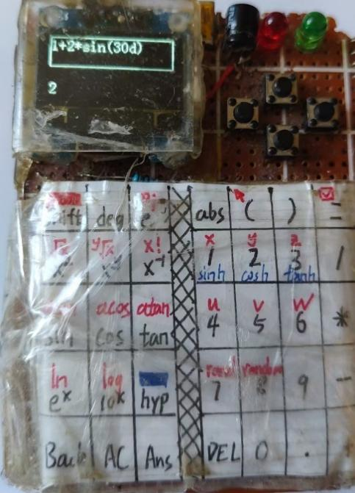
输入标红的字，要先按shift,待输入框下面显示shift，红字功能激活。再按一下回到正常

输入标蓝的字，要先按hyp,带输入框下面显示hyp,蓝字功能激活。再按一下就会回到正常

函数绘图：输入表达式，可绘制函数
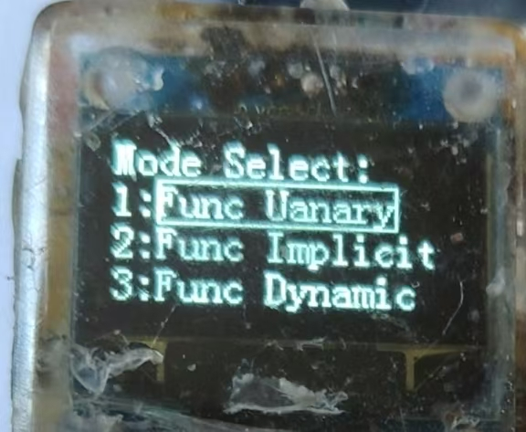
进入函数功能后，先按上下键选择绘制模式，等号确认。
分别为1单元函数，2隐函数，3动态函数，4 参数曲线。以下简称为模式1234。每个模式对应 输入，平移放缩，参数调节，坐标查看4个功能

模式1：
#输入：六个通道，分别对应6个独立的图像。每个通道可和x有关的式子，将同屏绘制6组y=f(x)的图像。
按shift + 123456进入输入框，输入完成后按等号返回坐标系

#平移放缩：上下左右可以平移函数；按1/2增大或减小x轴单位长度，按4/5增大或减小y轴单位长度。单位长度在左上角会有显示（dx,dy），坐标轴上一个小格是一个单位长度

#参数调节：无
#坐标查看：
按shift + 小箭头进入查看坐标模式。在这个模式里上下左右可以鼠标，等号可以隐藏/显示鼠标尖端指向的坐标，按一下back退出坐标查看

模式2：
#输入：1个通道，输入形如f(x,y)的关于x,y的式子，将绘制f(x,y)=0的图像,按shift + 1进入输入框，输入完成后按等号返回坐标系
注意：绘制隐函数会用时较长（取决于精度，几秒至数分钟）
返回坐标系后等待右上角进度走满才绘制完成。中途按任意键打断，直接进入坐标查看模式。

#平移放缩：要在输入表达式之前的空坐标系界面进行平移放缩。函数绘制完成后是无法进行平移放缩的。平移放缩方法同模式一。

#参数调节：
Shift + abs进入参数调节。
dx,dy是迭代步长，越小越精确，但绘图用时越长。
Acc是准确度，反映的是允许误差的大小，影响图像粗细。即实际上绘制的是|f(x,y)-Acc| = 0 的图像
按等号确认设置并退出
#坐标查看：
在绘制完成后，或是未完成被打断后自动进入坐标查看模式，查看方式通模式一。按back退出

模式3：
#输入：3个通道，将绘制三组独立的含有参数uvw的y= f(x)图像,按shift + 123进入输入框，输入完成后按等号返回坐标系

#平移放缩：同模式1，略
#参数调节：
Shift + 4 5 6三者任意进参数调节模式。
在这个模式里按4/5/6可以切换调整的对象：
左右键加减参数值u,v,w
上下键加减调参步长du,dv,dw。
（右下角会显示）
函数图像会随着uvw的值改变而动起来，可以用来解决含参零点问题

按等于号退出调参模式

#坐标查看：同模式1，略

模式4：
#输入：2个通道，按shift + 1/2进入x/y通道。输入两个关于参数u的表达式，分别对应x=f(u)和y=g(u)，将会绘制{x=f(u),y=g(u)}的参数曲线。输入完成后按等号返回坐标系

#平移放缩：同模式1，略
#参数调节：
类似模式2
Shift + abs进参数调节模式。
在这个模式里可以调节参数u的迭代步长和范围.
lpara，rpara:参数u的取值范围
dpara:参数u的迭代步长。越小越精确，但可能会导致绘图卡顿
#坐标查看：同模式1，略

设置：
按左右键选择T/F，等号键确认。
因为内存原因，5个选项里只有3个是有实际功能的。
选项1：显示反色，不用多说
选项4：自动错误检测，开启后可以再输入过程中实时检测有无语法错误，有错误会在输入框下面显示错误码，没问题就会显示input ok。虽然开启可能会使机器变卡（感觉不太出来其实），但建议开启
选项5：长表达式，开启后所有输入框的表达式长度上限将从原来的24拓展到84，可以让用户输入更长更复杂的式子（当然也会更容易输错，所以要开了话建议和错误检测一起开）。
开启后字体会变的较小，可能会导致卡顿。对于长公式输入建议开启

选项2和3是没用的。。。。。

注意：
1：所有设置开机后默认关闭
2：断电不会保存设置，所有内容会恢复至默认值

备注：最新版固件新增连续性检测功能和语法错误检测功能

2.4 SNAKE.bin:
进入后分别输入模式和速度，等号确认以进入游戏

模式
0：撞边界会死，咬自己会死
1：撞边界不会死（会从对面另一边穿出来），咬自己会死
2：撞边界会死，咬自己不会死（会变短）
速度：1~4依次加快
游戏中：按上下左右控制方向，等号开始暂停，右上角显示分数。十分简单

2.5 BOOM.bin:
进入后输入地雷的数量，等号确认以进入游戏。

输入完雷的数量长按等号5秒再松手，会进入调（作）试（弊）模式，所有地雷的位置都会被显示出来

游戏中：按上下左右控制光标（闪烁的地方），shift踩下该方框，deg标记/取消标记。把所有雷都标出来就算赢，踩爆一个就算输。
右边的显示：
Flag:剩余小旗子数量
Time:用时（本人最快27秒，喵~）

